Convolutional LSTM Network: A Machine Learning Approach for Precipitation Nowcasting

Xingjian Shi，Zhourong Chen，Hao Wang，Dit-Yan Yeung

Department of Computer Science and Engineering

Hong Kong University of Science and Technology

Wai-kinWong，Wang-chun Woo

Hong Kong Observatory

Hong Kong, China

1. 主要内容

利用雷达地图（雷达回波数据集）进行降水临近预报的，扩展完全连接的LSTM以在input-to-state 和state-to-state 转换中均具有卷积结构，以更好地捕获时空相关性的端到端的网络（ConvLSTM）。

卷积LSTM网络将降水临近预报制定为时空序列预测问题，增加卷积结构，堆叠多个ConvLSTM层并形成编码预测结构。

合理的端到端模型 + 足够的训练数据 = 解决问题。

雷达回波图：

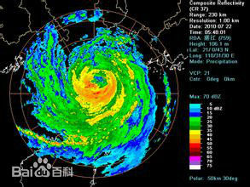

1. 基本结构

观察到的动态系统，每个单元内部均存在随时间变化的P measurement。

张量χ 为任何时间的观察， χ∈ $R^{P×M×N}$ R为观察到的特征域。

2D雷达回波图 🡪 3D张量 🡪 时空序列预测。

|  |  |  |  |
| --- | --- | --- | --- |
|  |  |  |  |
|  |  |  |  |
|  |  |  |  |
|  |  |  |  |

M x N

M

N

P(t)

最后两个维度为空间维度（行和列，站在空间网络上的向量）。

LSTM：将存储单元 $c_{t}$ 充当信息状态累加器。

新输入 🡪 输入门被激活 🡪 信息累积到单元格 🡪 若遗忘门 $f_{t}$ 开，可忘记过去单元状态 $c_{t-1}$，新单元 $c_{t}$ 是否传播到最终状态 $h_{t}由$ 输出门 $o_{t}控制$。优点：梯度将被捕获在单元中，防止梯度消失太快

ConvLSTM：通过其本地邻居的输入和过去状态确定网格中某个单元未来的状态。

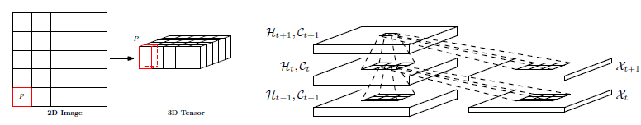

三、编码预测结构

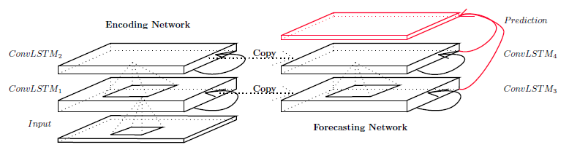

编码LSTM将整个输入序列压缩为隐藏状态张量，预测LSTM展开改隐藏状态以给出最终预测。均有1x1的卷积。

输入输出元素均为保留所有空间信息的3D张量。

四、实验

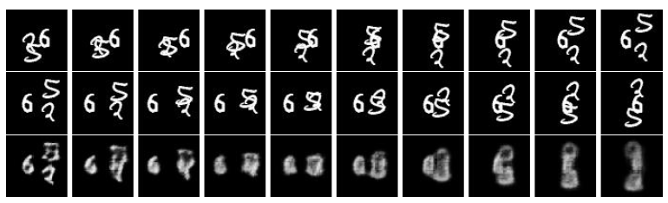

从左至右为输入帧 – 基本事实 – 3层网络预测

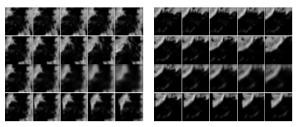

降水临近预报问题的两个预测实例。

所有的预测和基础事实都以3的间隔进行采样。

从上到下：输入帧; 地面真相框架; 通过ConvLSTM网络预测; ROVER2的预测。

说明ConvLSTM能够更好地处理边界条件。

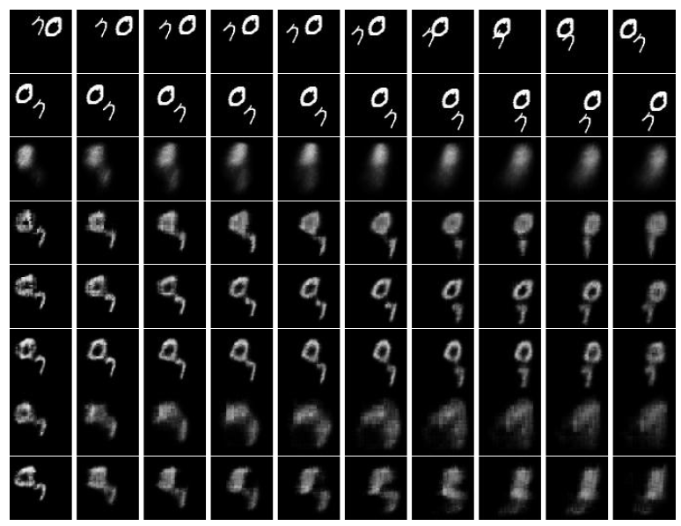

不同模型的域内预测结果的说明性示例。

从上到下：输入框架; 基本事实;FC-LSTM; ConvLSTM-5X5-5X5-1层;ConvLSTM-5X5-5X5-2层;ConvLSTM-5X5-5X5-3层; ConvLSTM-9X9-1X1-2-层;ConvLSTM-9X9-1X1-3层。